Муниципальное бюджетное дошкольное образовательное учреждение Детский сад №1

Открытое логопедическое занятие в старшей группе
«В стране красивой речи»

Составила :
учитель-логопед
Геращенко Е.А.

Пгт.Кесова Гора

Февраль, 2026 год

Цель: развивать и совершенствовать устную речь каждого ребенка (произношение, словарь, лексико-грамматический строй, связная речь).
Коррекционно-образовательные:
Закреплять знания об окружающем мире, учить слушать и слышать, понимать фразу. Совершенствовать диалогическую связную речь. Формировать навыки фонематического восприятия. Знакомить с новыми трудными словами
Коррекционно-развивающие:
Развивать навык оперативной зрительной, слуховой, моторной памяти. Совершенствовать артикуляционную и мелкую моторику. Развивать двигательную активность, координированность движений, чувство ритма. Развитие логического мышления. Развитие связной речи.
Коррекционно-воспитательные:
Развивать мотивацию игровой и учебной деятельности. Развивать способность сосредотачивать свое внимание на выполнении действий. Развивать самоконтроль за поведением и речью. Воспитывать творчество, активность и самостоятельность. Учить работать в коллективе.
Материалы и оборудование:
Солнышко,лучики,мольберт,мяч,рыбки,море,камушки.
Ход занятия
Организационный момент:
Логопед : Здравствуйте, ребята! Сегодня на нашем занятии присутствуют гости, давайте поздороваемся с ними. Ребята мы сегодня отправимся в путешествие в страну Красивой речи!
Прежде, чем отправимся в это путешествие, давайте вспомним правила:
Правила : Каждый день всегда, везде,
На занятиях в игре,
Громко, четко, говорим,
Никуда мы не спешим.
Логопед : А так же необходимо сделать артикуляционную гимнастику.
(Выполняем артикуляционную гимнастику).
Логопед : Итак, отправляемся в страну Красивой речи.
Основная часть
Ребята, подождите, посмотрите на экран, нам пришло срочное послание из этой страны (видео, о том, что в стране Красивой речи злой волшебник все заколдовал)
Логопед : Нужно помочь жителям этой страны. Поможем? Тогда, отгадайте загадку:

Светит ярко, жарко греет,
Все осветит, всех согреет.
Рано утром к нам в оконце
Лучиком прорвется ...
Солнце.
Логопед : Только почему-то оно грустное? У него нет лучиков. Злой волшебникк и его заколдовал, а лучики разбросали в разные стороны. Давайте найдем их все вместе! Чтобы расколдовать лучики нужно выполнить задания.
(Логопед зачитывает задания, записанные на лучиках и выполнив задания, прикрепляет лучики к солнышку.)

Задание №1 Логопед : Что мы видим?
Дети : Дерево
Логопед : А на дереве, посмотрите, чего нет? Листочки есть?
Дети : Нет, листьев нет.
Логопед : Ребята, подарим нашему дереву зелёные листья? Чтобы дереву помочь нужно поиграть в игру «Скажи наоборот»
Дидактическая игра «Скажи наоборот»
День – ночь
Зима – лето
длинный – короткий
сильный – слабый
веселый– грустный
высокий – низкий
Смеяться – плакать
Закрыть – открыть
Надевать – снимать
Ребята, посмотрите, дерево стало с листочками и нам улыбается. Прилетели птички ,давайте в них подуем.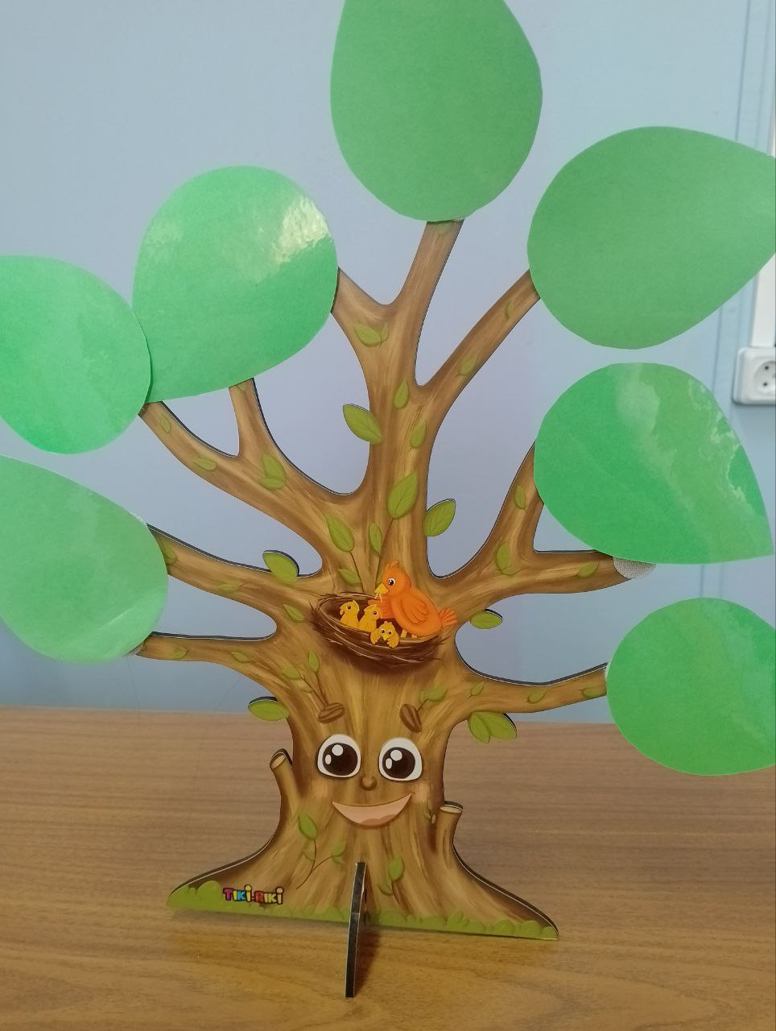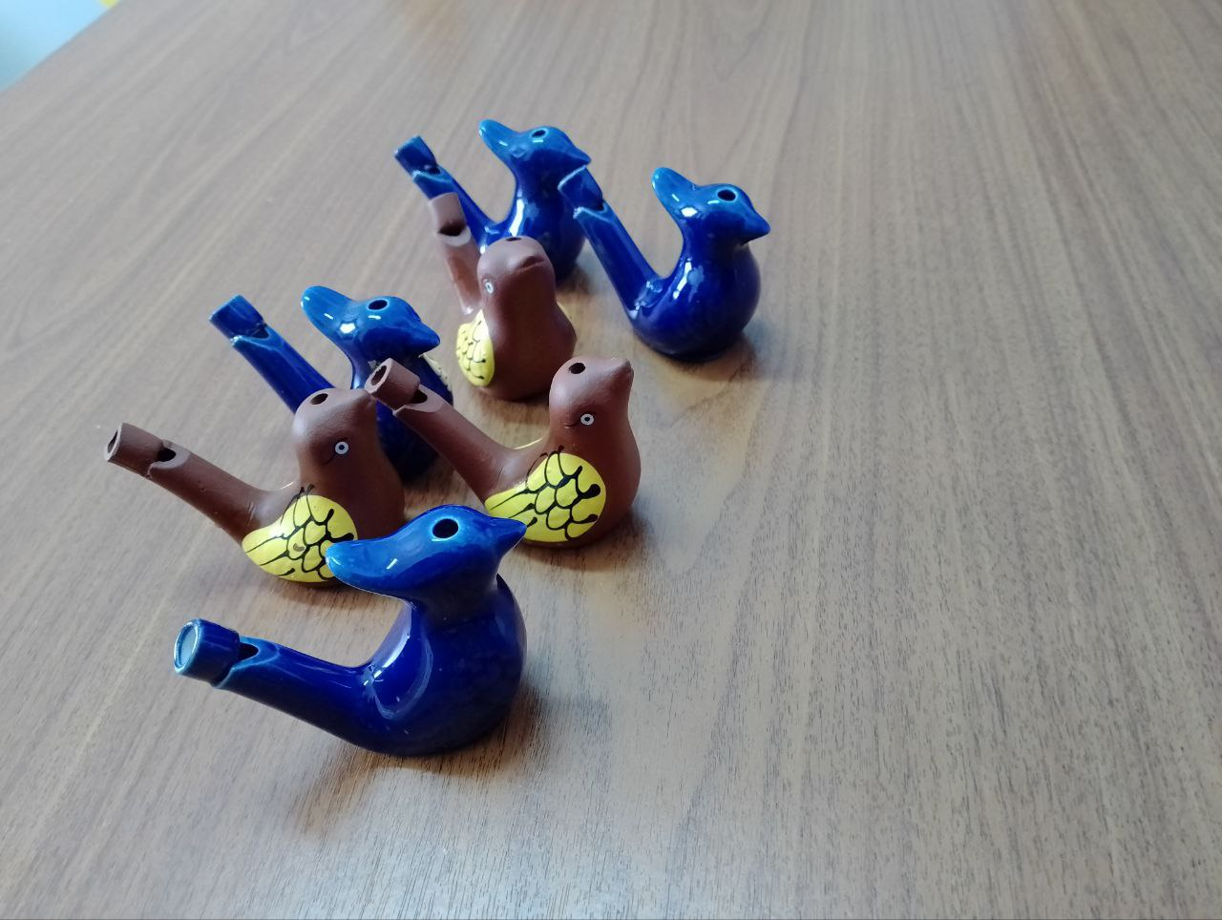
Задание №2 «Назови ласково»
Логопед, кидая мяч ребенку, называет слово, а он называет его ласково.)
Примерные слова: обезьяна,бегемот,лиса,заяц,кабан,медведь,белка,волк.

Задание №3: «Назови одним словом»)

Логопед: Ребята, посмотрите на картинки, что здесь изображено? (сказать одним словом)

1. Футболка,куртка,юбка,брюки,колготки Одежда
2.Стрекоза.жук,кузнечик,бабочка,комар Насекомые
3.Кресло,комод,шкаф,кровать,стул,стол Мебель
4.Зайка,мяч,кукла,машинка,мишка,юла Игрушки
5.Малина,ежевика,клюква,черная смородина,клубника Ягоды

Задание №4: «Что лишнее?»
Логопед : Посмотрите внимательно на картинки, скажите, что лишнее ?

1. Поезд,машина,автобус,самолет (Самолет)
2. Вертолет.поезд,воздушный шар,самолет (Поезд)
3. Автобус, машина, яхта, мотоцикл (Яхта )
4. Машина,Автобус,самолет,тролейбус. (Самолет)
5.Грузовая машина,вертолет,лошадь,электричка (Вертолет)

Логопед: Ребята, вы наверное немного устали, отдохнём.
Физминутка:

№ | Слова | Движения
1. | Мы по лугу прогулялись  И немножко запыхались. | Ходьба на месте.
2. | Встанем, глубоко вздохнем | Движение по тексту
3. | Упражнения начнем.  Руки в стороны, вперед.  А потом наоборот. | Махи руками в стороны, вперед.  Махи руками назад
4. | Чудеса у нас на свете,  Стали карликами дети | Приседания
5. | А потом все дружно встали ,  Великанами мы стали | Поднимаются в полный рост
6. | Вот так дружно хлопаем | Хлопки в ладоши
7. | И ногами топаем | Топанье ног
8. | Хорошо мы погуляли  И нисколько не устали. | Ходьба на месте.

Задание №5: «Море»
Логопед : Ребята, скажите, что делает море?
Дети : шумит, волнуется, бушует, плещется, бурлит, т. д.
Как вы думаете, дети, кто еще может жить в море?
Дети : В море могут жить морские обитатели.
Логопед : Ребята, у жителей страны случилась беда – морских обитателей выбросил и заколдовал злой волшебник. Без вашей помощи им не обойтись. Чтобы они попали в море, нужно отгадать загадки.
(Ребята отгадывают загадки и «отпускают» в море).
Загадки :

1. Через море-океан
Плывёт чудо-великан.
На спине его есть кран:
Из него бежит фонтан. (Кит)
2. Эта рыба – хищник злой,
Всех проглотит с головой.
Зубы показав, зевнула
И ушла на дно… (акула)
3. Он на дне морском живет
И имеет много ног.
От того зовется дивно
Симпатичный ... (осьминог)
4. Они в цирках и бассейнах
Выступают не ленясь.
То танцуют на арене,
То кидают носом мяч.
Могут стаей и один,
Он талантливый ...
(дельфин)
5. На небе их много, при луне они светят,
Но можно и в море, много их встретить,
Они ветераны дна там морского,
Мира боятся они все людского.
Много их видов в море всегда,
Это животное — ( морская звезда)
6 .Морская, красивая, дивная муза,
Всё потому, что это ... (медуза)
7. Он изогнут, как петелька,
Очень шустрый паренек.
Скачет он по дну частенько,
Зарывается в песок.
Ну совсем, как горбунок,
А зовут ... (морской конек)

Логопед : Какие дети у меня молодцы. А теперь поиграйте с камешками.
Но сначала разомнем наши пальчики.
В море рыбки проплывают,
Крабики на дне гуляют,
Можно встретить осьминога,
И медуз увидеть много,
Вот морской конек и еж,
Он колючий,ну и что ж,
С волнами дельфин играет,
Нас с тобою приглашает,
А в песке на берегу
Камешки я соберу.

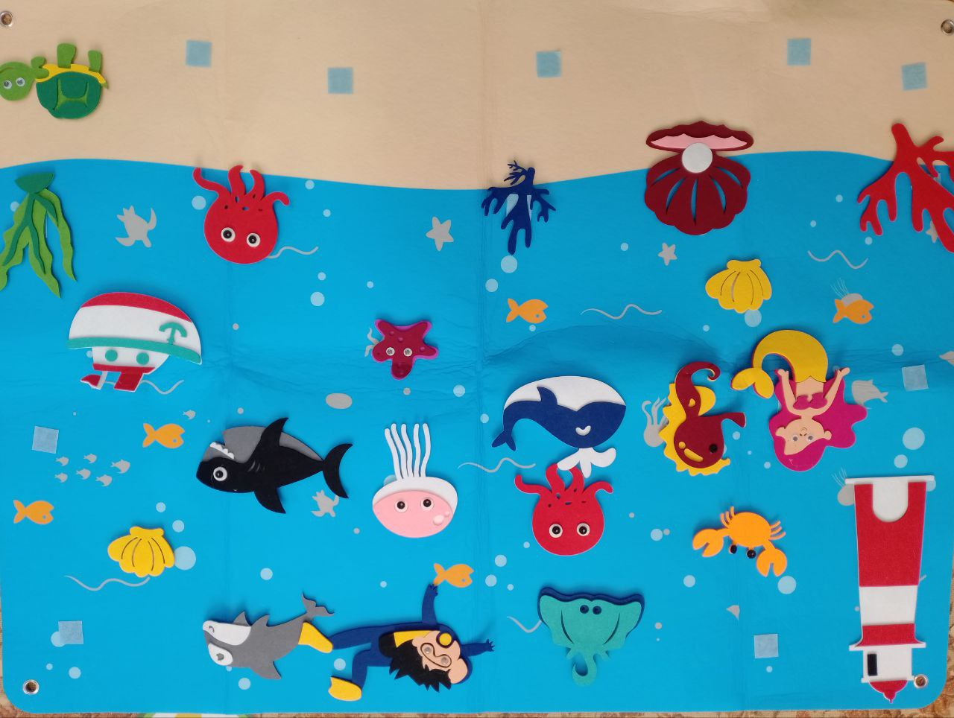

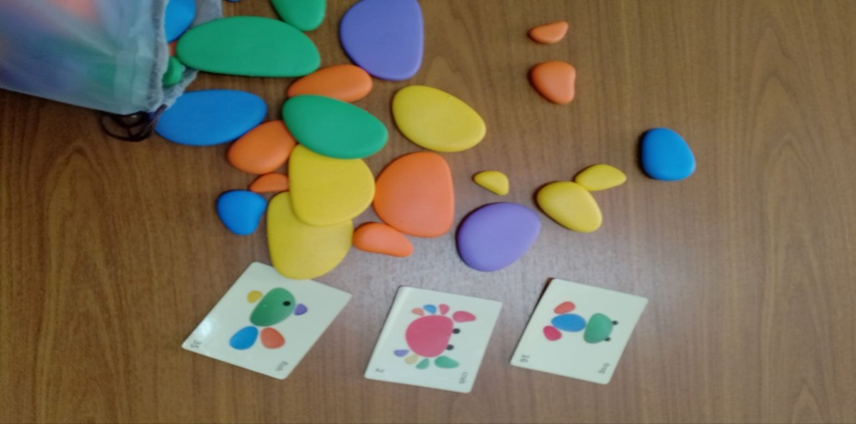

Задание№6: «Назови признаки»
Логопед : В стране Красивой речи живут удивительные слова, которые могут называть разные признаки предметов:
1. Матрешка из дерева…
2. Сумка из кожи…
3. Если ручка сделана из пластмассы, то…
4. Дом из кирпича…
5. Блюдце из фарфора…
Задание №7: «Похлопай на заданный звук»
Логопед : сейчас приготовьте ваши ушки, внимательно слушайте слова,
Если вы слышите звук «л» , то хлопайте в ладоши.
Итог:
Логопед : Ребята, вот и засияло солнышко в этом замечательном городе. 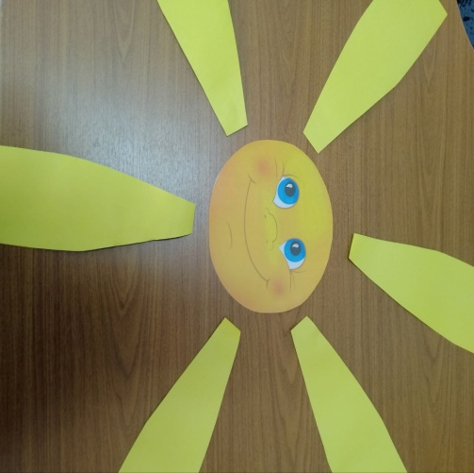
Посмотрите на экран. (Сказочная фея говорит ребятам спасибо)
Рефлексия:
• Что запомнилось?
• Что понравилось?
• Что было самым интересным?

